专题训练 作图题
一、光学部分(25分)
1．(4分)物体AB放在平面镜前，AB的像．
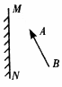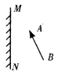
2．(3分)物体AB放在平面镜前，画出能看到AB像的范围．

3．(3分)在图中画出合适的透镜．
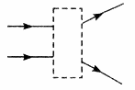
4．(3分)利用三种不同的光学透镜改变光线OA的方向，在图中画出合适的光学元件．
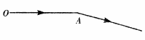
5．(4分)图中S为发光点，从它发出的两条光线经平面镜反射后的两条反射光线分别与虚线a、b重合，根据平面镜成像规律在图中画出平面镜，并找出S在平面镜里的像S′．
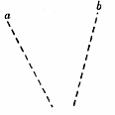
6．(8分)在“观察凸透镜所成的像”的实验中，保持凸透镜的位置不变，先后把烛焰放在．a、b、c、d和e点，如图所示，同时调整光屏的位置，那么
(1)把烛焰放在______点，图上出现的像最小；
(2)把烛焰放在______点，屏上出现的像最大；
(3)把烛焰放在______点，屏上不出现烛焰的像；
(4)如果把烛焰从a点移到d点，像到凸透镜的距离______，像的大小______．(填“变大”“变小”或“不变”)
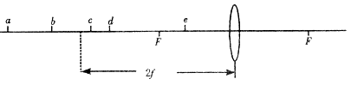

二、力学部分(35分)
7．(5分)沿斜面用50 N的力拉重为100 N的小车，用力的图示法表示所受的拉力和重力．

8．(5分)如图所示，O是杠杆的支点，画出力的力臂，并用字母L表示．
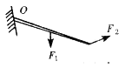
9．(5分)一个质量为2 kg的木球漂浮在水面上，用力的图示法画出木球静止时的受力情况．(g＝10 N/kg)

10．(5分)重15 N的小球，用细绳拴在墙上，已知球对墙面的压力为6 N，用力的图示法画出小球受到的重力和墙受的压力．

11．(5分)小强想把一货物吊到楼上去，已知货物重1000 N，小强最大的拉力为300 N，如果使用滑轮组，至少需要几个滑轮？如何装配？

12．(5分)要想用一个最小的力，推着一个圆筒越过障碍物，试在图上画出此力的作用点和方向．
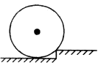
13．(5分)在杠杆上的A点挂一重物，在C点对杠杆施加一个最小的力，使杠杆平衡在图中所示的位置．试画出这个力的示意图和力臂．
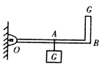

三、电学部分(电和磁、家用电路设计题) (40分)
14．(5分)请在图中标出条形磁体的两极．
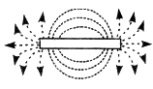
15．(5分)已知通电螺线管中的电流方向，标出小磁针的N极．
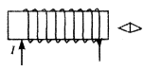
16．(5分)图中小磁针静止在通电螺线管旁，请你在图上标明：
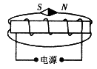
(1)电源的正负极；
(2)通电螺线管的N、S极；
(3)磁感线的方向．
17．(5分)将电磁铁连入你设计的电路中(在方框内完成)，要求：使小磁针静止时如图所示．
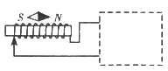
18．(5分)把螺口灯泡、开关和保险丝正确地接入家庭电路中去．
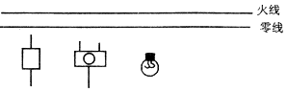
19．(5分)根据图中所示的电路图连接右图中的实物图，要求导线不允许交叉，元件要与电路图对应．
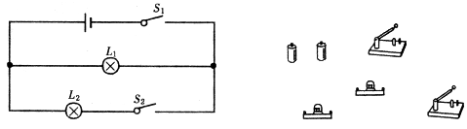
20．(5分)画出如图所示实物图的电路图．
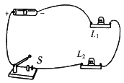
21．(5分)下图是伏安法测电阻的实验电路图，根据电路图，以笔画线代替导线，将实物图连成实验电路．(电压表用0～15 V的量程 电流表用0～0.6 A的量程)
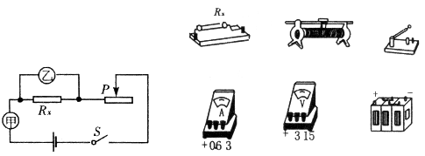

参考答案
1． 略 2．略

3．
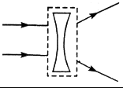
4．
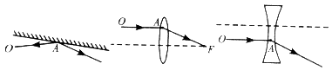
5．
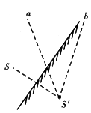
6．(1)a (2)d (3)e (4)变大 变小
7．
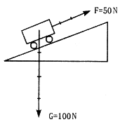
8．
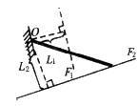
9．
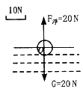
10．
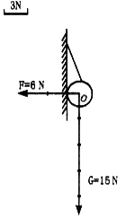
11．3个，装配图如下
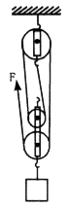
12．
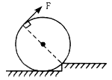
13．
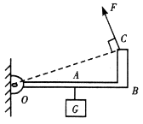
14．
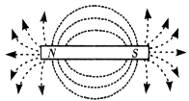
15． 16．
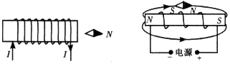
17．
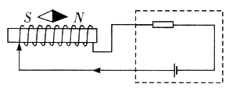
18．
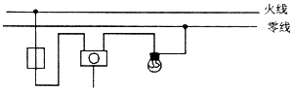
19．
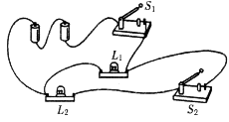
20．
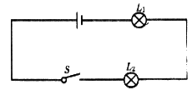
21．
